INFORME DEL SISTEMA DE CONTROL DE VERSIONES

PROYECTO C.I.S.

LUIS CARLOS HERNÁNDEZ PEÑA

BRAYAN STIVEN ROJAS GUTIERREZ

JUAN DAVID GAMBA SAENZ

FICHA: 1821630 G2

ANÁLISIS Y DESARROLLO DE SISTEMAS DE INFORMACIÓN(ADSI)

REGIONAL DISTRISTO CAPITAL

SERVICIO NACIONAL DE APRENDIZAJE (SENA)

BOGOTÁ D.C.

2019

Tabla de contenido

DEFINICION DEL INFORME 3

Definición de la Gestión del Sistema Control de Versiones 3

Pasos Para Realizar Un Sistema Control De Versiones Por Consola 3

Git Bash 4

GitHub Online 9

Panel Principal 10

Repositorio 10

Commits 11

GESTIÓN DEL SISTEMA DE CONTROL DE VERSIONES 11

# DEFINICION DEL INFORME

Informe N°:1.

Fecha de Realización: 10-04-2019.

Etapa(s) del Proyecto Desarrollada(s): Análisis y Diseño.

Sistema control de versiones

# Definición de la Gestión del Sistema Control de Versiones

Se realizaron registro de las versiones de la documentación y código fuente del presente proyecto como se puede observar en la siguiente explicación.

# Pasos Para Realizar Un Sistema Control De Versiones Por Consola

1. Ingresar a la pagina oficial de GIT (<https://git-scm.com/>) e ir a la sección de descargas.

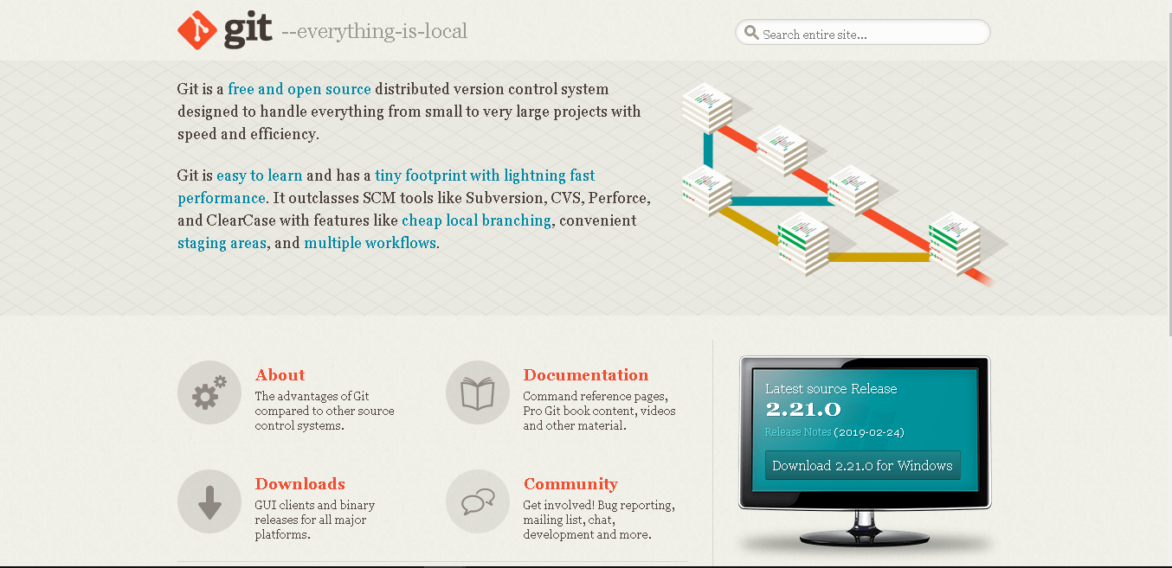

1. Allí seleccionar el sistema operativo al que se desea instalar, abrir el ejecutable posteriormente.

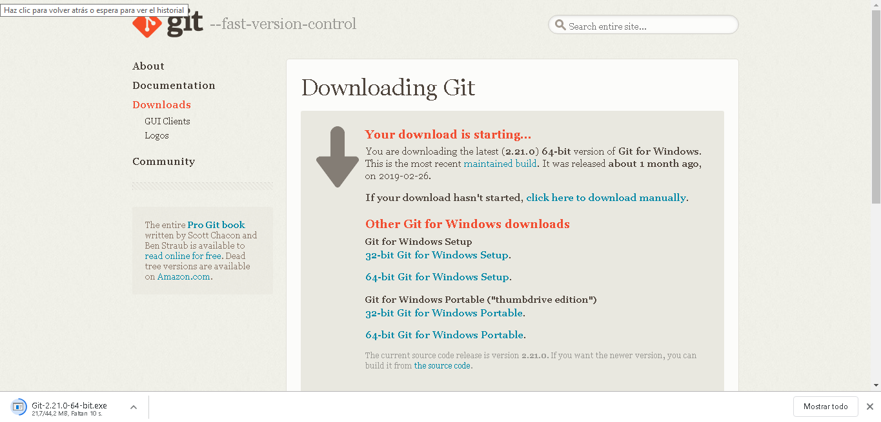

1. Una vez ejecutado, instalar el programa preferiblemente con todos los valores por defecto.

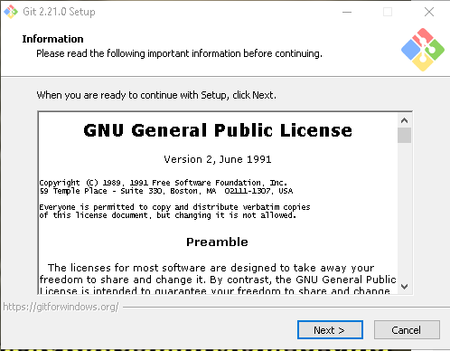

1. Ir a GitHub (<https://github.com/>) y crear un nuevo repositorio con el nombre del proyecto

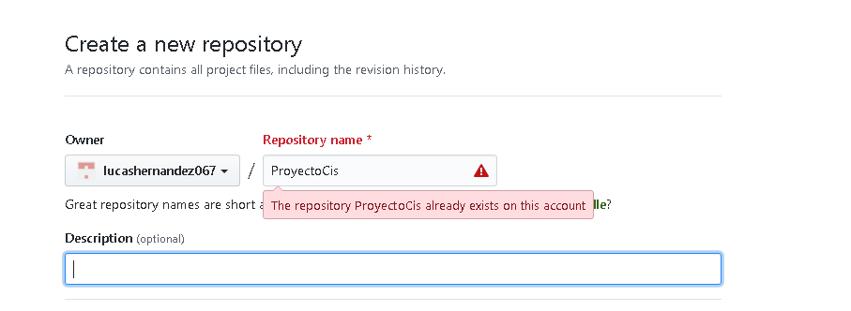

1. Crear una carpeta con el mismo nombre que el repositorio, preferiblemente en escritorio.

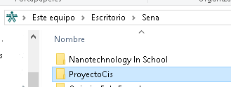

## Git Bash

1. Abrir la aplicación “Git Bash”

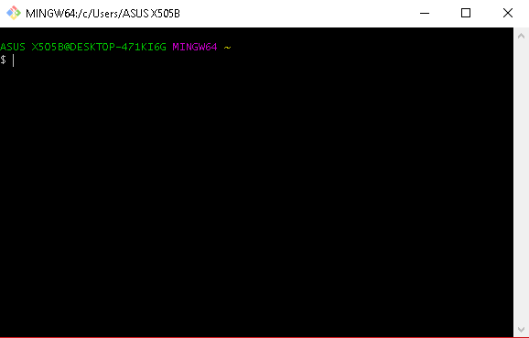

1. Establecer Usuario
   1. Ingresar nombre de usuario GitHub



* 1. Ingresar correo electronico de la cuenta



* 1. Verificar los datos

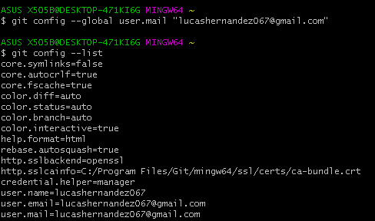

1. Buscar la carpeta

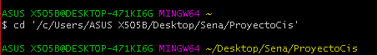

1. Establecer el git en la carpeta

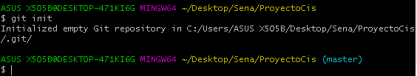

(Verificar el archivo oculto “.git”)

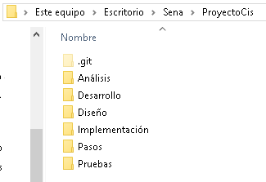

1. Ingresar a la carpeta deseada



1. Añadir archivo



1. Verificar el estado del archivo

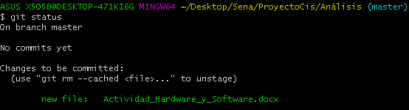

(Cuando está en verde quiere decir que no ha sido modificado)

1. Agregar un Commit

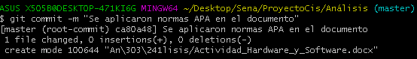

1. Verificar el commit

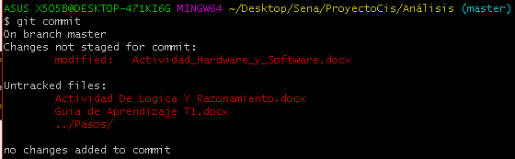

1. Integración a Github

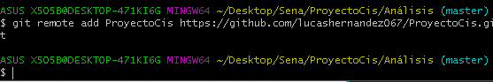

1. Iniciar sesión

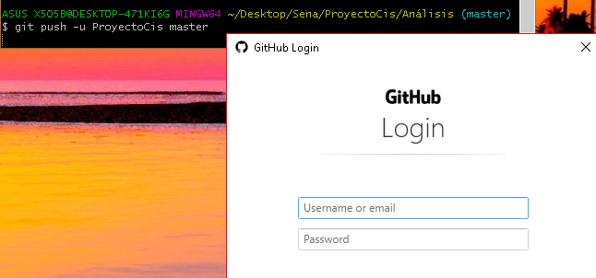

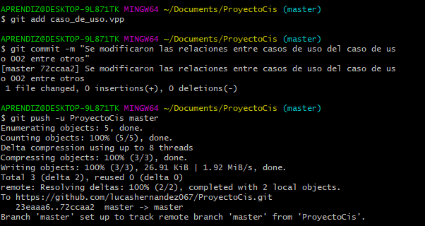

1. Merge

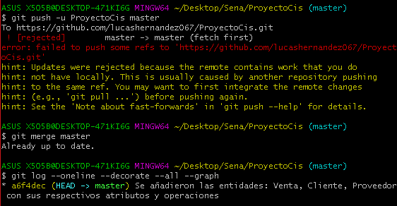

## GitHub Online

Se requirió registrarse en el sistema de control de versiones con información del equipo de trabajo del proyecto como se muestra en la figura 1

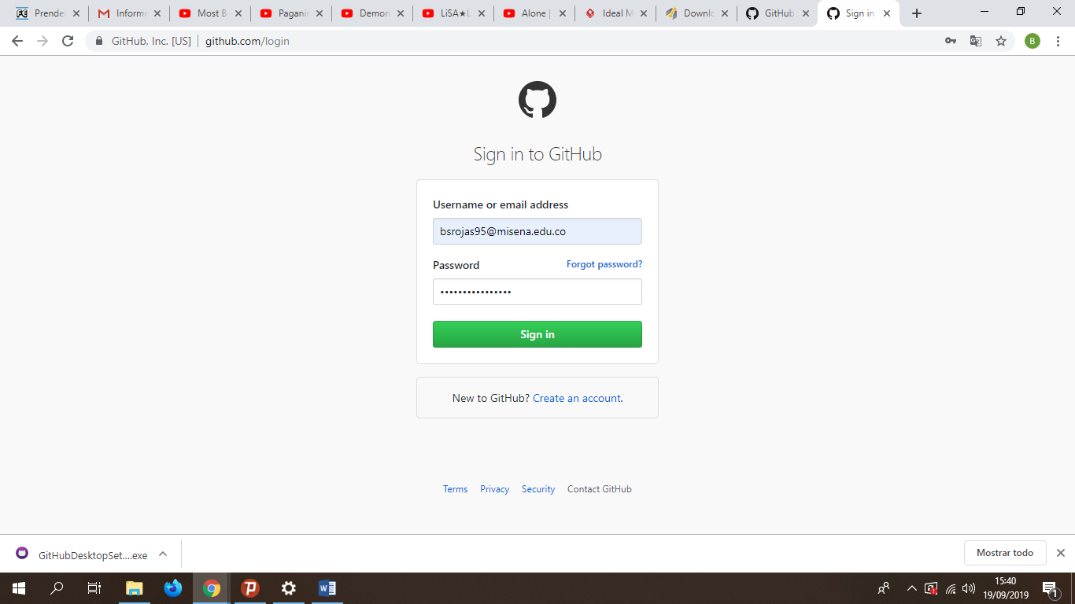

*Figura 1.*

## Panel Principal

En la Figura2, se puede observar todos los repositorios que el usuario tiene públicos, privados o compartidos.

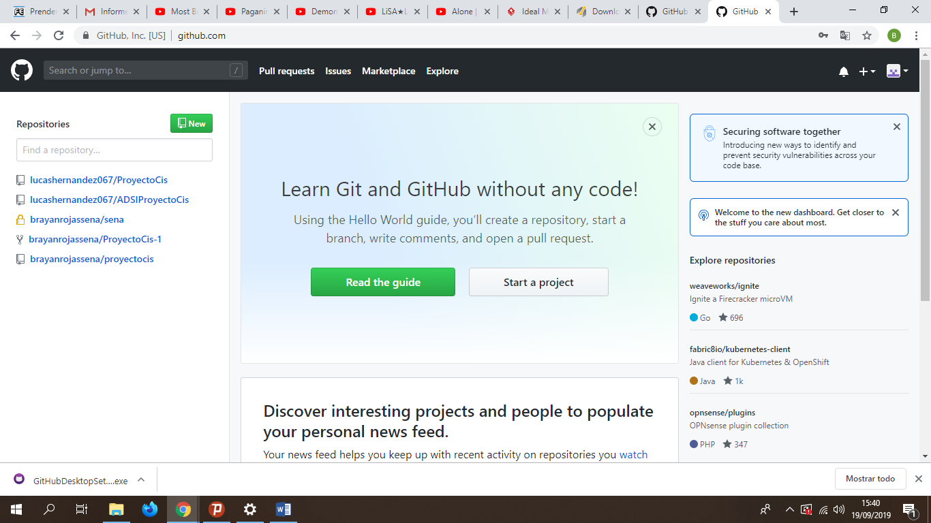

*Figura 2*

## Repositorio

En la Figura 3 podemos observar el repositorio en donde se ven todos los commits, branches, releases y los contributors.

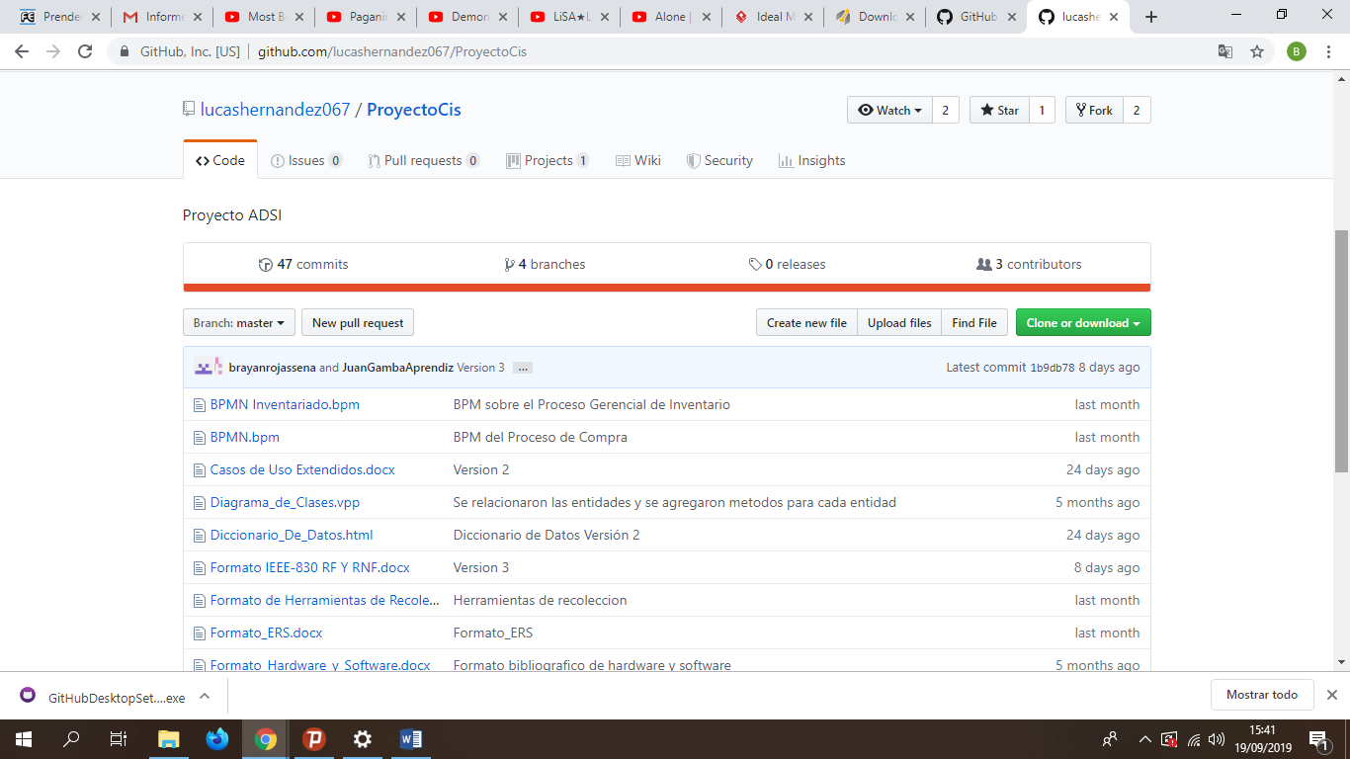

*Figura 3*

## Commits

De esta forma se suben los commits manualmente subiendo el archivo y la descripción para este.

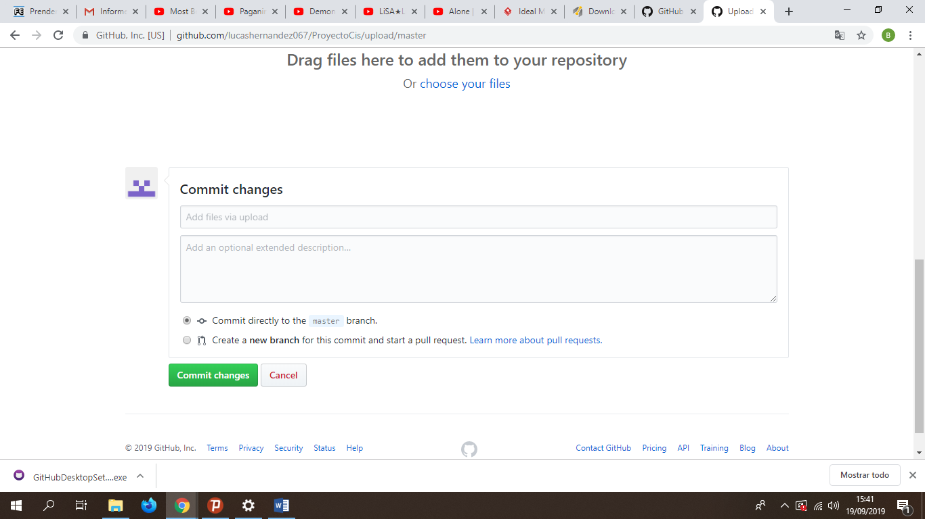

*Figura 4.*

# PRESENTACIÓN DEL SISTEMA DE CONTROL DE VERSIONES

En las Figuras 5, 6 y 7, se puede apreciar como GitHub organiza y agrupa las versiones por Fecha, Nombre del Commit, Colaboradores y el Código Hexadecimal propio de GitHub.

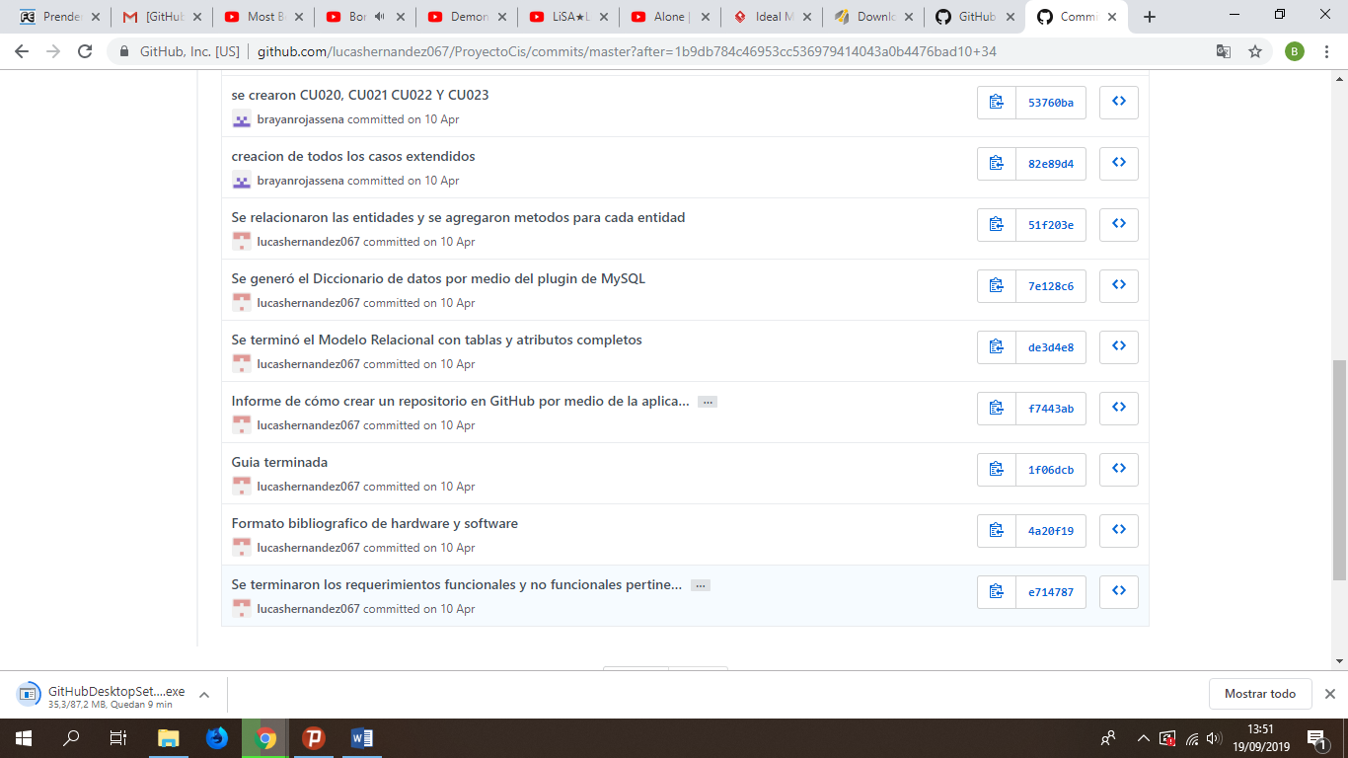

*Figura 5*

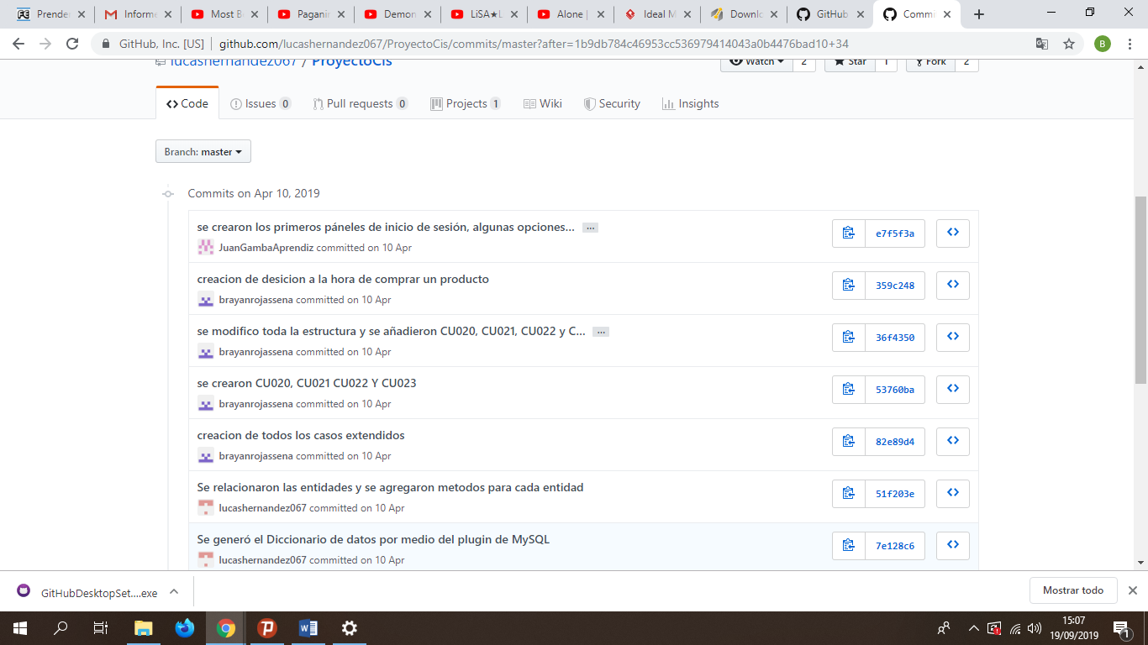

*Figura 6*

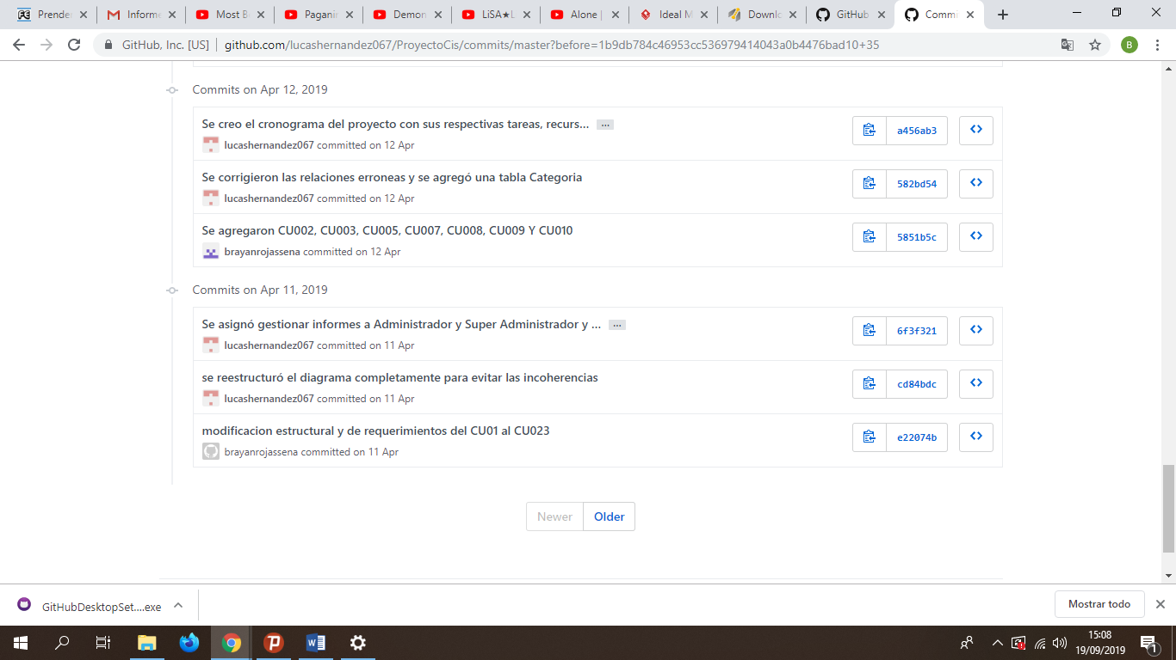

*Figura 7*